**Δομή Σχεδίου Μαθήματος**

**1. ΤΑΥΤΟΤΗΤΑ ΣΧΕΔΙΟΥ ΜΑΘΗΜΑΤΟΣ**

#### **Τίτλος Σχεδίου Μαθήματος: Συλλογή και διαχείριση δεδομένων**

***Δημιουργός/οί***

***Βαθμίδα – Τάξη: Στ’ Δημοτικού***

***Εμπλεκόμενες γνωστικές περιοχές και συμβατότητα με ΠΣ***

- ***Γνωστικό αντικείμενο*** Πληροφορική

***Θεματικό πεδίο***: Δεδομένα και ανάλυση δεδομένων

***Θεματική ενότητα:*** Συλλογή και διαχείριση δεδομένων

- ***Προσδοκώμενα μαθησιακά αποτελέσματα όπως αναφέρονται στο ΠΣ***

***Οι μαθητές/-τριες πρέπει να μπορούν:***

* να κατασκευάζουν φόρμες συλλογής δεδομένων
* να συγκεντρώνουν, να οργανώνουν και να διαχειρίζονται δεδομένα για την επίλυση προβλημάτων.

- Σ***χέση με άλλες θεματικές ενότητες ή/και θεματικά πεδία του γνωστικού αντικειμένου ή/και άλλα γνωστικά αντικείμενα***

* Υπάρχει συσχέτιση με την αντίστοιχη ενότητα των **ΤΠΕ και Πληροφορικής** της Δ’ και Ε’ Δημοτικού που αφορά στη συλλογή, διαχείριση και ανάλυση δεδομένων
* **Διαθεματική προσέγγιση με άλλα γνωστικά αντικείμενα**
* **Μαθηματικά: Βιβλίο Στ’,** 4η θεματική ενότητα, «Συλλογή και επεξεργασία δεδομένων»

***-Χρονική διάρκεια:*** Το διδακτικό σενάριο προβλέπεται να διαρκέσει 1 διδακτική ώρα (1 μάθημα).

**2. *ΣΚΕΠΤΙΚΟ ΣΧΕΔΙΟΥ ΜΑΘΗΜΑΤΟΣ*– ΕΠΙΣΤΗΜΟΝΙΚΟ/ΓΝΩΣΤΙΚΟ ΠΕΡΙΕΧΟΜΕΝΟ**

Το παρόν σχέδιο εργασίας αποσκοπεί στην εξοικείωση των μαθητών/-τριών Στ’ Δημοτικού με τη διαμόρφωση ενός ηλεκτρονικού ερωτηματολογίου. Η διαμόρφωση του ερωτηματολογίου βασίζεται στη συλλογή δεδομένων για ένα κοινωνικό πρόβλημα της επικαιρότητας.

Οι μαθητές/-τριες δεν είναι εξοικειωμένοι με τη δημιουργία ηλεκτρονικού ερωτηματολογίου, το οποίο θα αποστείλουν σε διαφορετικούς παραλήπτες για να συλλέξουν δεδομένα. Συνήθως, χρησιμοποιούν ή δημιουργούν ερωτηματολόγια σε έντυπη μορφή και δεν κατανοούν απόλυτα τη χρησιμότητά τους ως στάδιο μιας έρευνας σε εξέλιξη. Θεωρούν το στάδιο της συλλογής των δεδομένων χρονοβόρο και δε γνωρίζουν πώς να επεξεργαστούν ή να απεικονίσουν αποτελεσματικά τα δεδομένα που συλλέγουν.

**3. ΠΡΟΑΠΑΙΤΟΥΜΕΝΕΣ ΓΝΩΣΕΙΣ ΚΑΙ ΕΠΙΘΥΜΗΤΕΣ ΔΕΞΙΟΤΗΤΕΣ**

Οι μαθητές/-τριες είναι σημαντικό να γνωρίζουν την έννοια του ερωτηματολογίου, έστω σε έντυπη μορφή και είναι απαραίτητο να έχουν συμπληρώσει ερωτηματολόγια. Θεωρείται χρήσιμο να γνωρίζουν ως περιβάλλον εργασίας π.χ. το Google forms

**4. ΣΚΟΠΟΣ ΣΧΕΔΙΟΥ ΜΑΘΗΜΑΤΟΣ - ΠΡΟΣΔΟΚΩΜΕΝΑ ΜΑΘΗΣΙΑΚΑ ΑΠΟΤΕΛΕΣΜΑΤΑ**

**Διδακτικός σκοπός:** Οι μαθητές/-τριες αναμένεται να μπορούν να συλλέγουν και να διαχειρίζονται χρήσιμα δεδομένα μέσα από τη δημιουργία ενός ηλεκτρονικού ερωτηματολογίου, μέσα στο πλαίσιο μιας κοινωνικής συνθήκης.

**Γνωστικοί Στόχοι**

Οι μαθητές/-τριες αναμένεται:

* να γνωρίζουν την έννοια της συλλογής και διαχείρισης δεδομένων
* να κατανοούν τα χαρακτηριστικά του ηλεκτρονικού ερωτηματολογίου
* να αντιλαμβάνονται τις διαφορές και τις ομοιότητες ηλεκτρονικών και έντυπών ερωτηματολογίων.
* να διαχειρίζονται και να απεικονίζουν αποτελεσματικά τα δεδομένα που συλλέγουν.
* να εξάγουν τεκμηριωμένα συμπεράσματα για ένα κοινωνικό πρόβλημα της επικαιρότητας.

**Παιδαγωγικοί στόχοι**

* να κατανοούν την έννοια και την αναγκαιότητα της οργάνωσης
* να μπορούν να πειραματίζονται και να αναλαμβάνουν πρωτοβουλίες,
* να έχουν καλλιεργήσει κοινωνικές δεξιότητες, να μπορούν να εργάζονται σε ομάδες και να συνεργάζονται.
* να προτείνουν λύσεις σε πιθανά προβλήματα
* να διαχειρίζονται αποτελεσματικά τον χρόνο που διαθέτουν
* να διαμοιράζουν ρόλους, να εντοπίζουν τα δυνατά σημεία κάθε μέλους της ομάδας, να αναγνωρίζουν τη χρησιμότητα κάθε ατόμου σε μια ομαδική εργασία.

**Στόχοι Τεχνογραμματισμού**

* να διαμορφώνουν ένα ηλεκτρονικό ερωτηματολόγιο
* να διαμοιράζονται το συγκεκριμένο ερωτηματολόγιο με το κοινό που επιλέγουν.
* να γνωρίζουν τα εργαλεία επεξεργασίας και απεικόνισης των δεδομένων γα να μπορούν να εξαγάγουν συμπεράσματα.

**5. ΟΡΓΑΝΩΣΗ ΤΗΣ ΔΙΔΑΣΚΑΛΙΑΣ ΚΑΙ ΑΠΑΙΤΟΥΜΕΝΗ ΥΛΙΚΟΤΕΧΝΙΚΗ ΥΠΟΔΟΜΗ**

**Οργάνωση τάξης**

* Οι μαθητές/-τριες χωρίζονται σε ομάδες των τριών μελών και η κάθε ομάδα κάθεται μπροστά σε έναν υπολογιστή (φορητό ή σταθερό). Οι δραστηριότητες είναι ομαδικές και επιδιώκεται/θεωρείται απαραίτητη η συνεργασία ανάμεσα στα μέλη.
* Κάθε ομάδα ανοίγει τον υπολογιστή και βλέπει μια αφίσα-κόμικς (την σελίδα ΠΑΡΑΠΛΗΡΟΦΟΡΗΣΗ, (<https://internetsafety.pi.ac.cy/wp-content/uploads/sites/3/2019/11/6-booklet.pdf> ), η οποία αποτελεί αφόρμηση του μαθήματος.

**Υλικοτεχνική Υποδομή**

Το διδακτικό σενάριο υλοποιείται στο εργαστήριο Πληροφορικής. Είναι αναγκαίο να υπάρχει ένας υπολογιστής ανά τρεις μαθητές με εγκατεστημένο το λογισμικό επεξεργασίας κειμένου Microsoft Word. Το σενάριο είναι σχεδιασμένο για την διαχείριση των αρχείων στο περιβάλλον του λειτουργικού συστήματος Windows οπότε οι υπολογιστές θα πρέπει να έχουν εγκατεστημένα τα Windows (XP ή νεότερα). Απαιτείται επίσης διαδραστικός πόνακας ή βιντεοπροβολέας και ένας υπολογιστής (εκπαιδευτικού) για την εισαγωγή των μαθητών/-τριων στη δραστηριότητα καθώς και η ύπαρξη τοπικού δικτύου με διαμοιραζόμενο δίσκο. Είναι σημαντικό να υπάρχει λογαριασμός Google, με σκοπό την πρόσβαση στο Google Forms.

**6. ΔΙΔΑΚΤΙΚΗ ΠΡΟΣΕΓΓΙΣΗ**

Ερωτήσεις-κλειδιά για τη διδασκαλία

* Συλλογή και διαχείριση δεδομένων
* Επεξεργασία, απεικόνιση δεδομένων και εξαγωγή συμπερασμάτων
* Ηλεκτρονικό ερωτηματολόγιο
* Κοινωνικό πρόβλημα

**Υποκείμενη θεωρία μάθησης**

Το θεωρητικό πλαίσιο που βασίζεται το παρόν σενάριο στηρίζεται στη θεωρία του εποικοδομισμού και του κοινωνικοπολιτιστικού εποικοδομητισμού.

**Μέθοδοι διδασκαλίας**

Εφαρμόζεται η ομαδοσυνεργατική και η ανακαλυπτική (discovery learning) μέθοδος αφού οι μαθητές/-τριες δουλεύουν σε ομάδες των 3 μελών σε κάθε υπολογιστή. Τέλος, στο σενάριο χρησιμοποιούνται τεχνικές καθοδήγησης αφού συνοδεύεται από παρουσίαση εποπτικού υλικού, αλλά και ο ρόλος του εκπαιδευτικού είναι να βοηθά (scaffolding) και να καθοδηγεί τους μαθητές/-τριες, διορθωτικά κι όχι παρεμβατικά.

**7. ΑΝΑΛΥΤΙΚΗ ΠΕΡΙΓΡΑΦΗ ΔΙΔΑΚΤΙΚΗΣ ΠΟΡΕΙΑΣ** (ενδεικτικά: περιγραφή δραστηριοτήτων, σταδίων/φάσεων, ενεργειών εκπαιδευτικού και μαθητών/-τριών)

**1η φάση**

**Διάρκεια: 10 λεπτά**

* Οι μαθητές/-τριες χωρίζονται σε ομάδες των τριών μελών και η κάθε ομάδα κάθεται μπροστά σε έναν υπολογιστή (φορητό ή σταθερό).
* Ο/Η εκπαιδευτικός προβάλλει ένα κόμικς [ΕΔΩ](https://internetsafety.pi.ac.cy/wp-content/uploads/sites/3/2019/11/6-booklet.pdf) με θέμα την παραπληροφόρηση. Ρωτά τους μαθητές/-τριες αν αποτελεί πρόβλημα για τη σύγχρονη κοινωνία και προκαλεί συζήτηση στην ολομέλεια της τάξης.
* Η συζήτηση επεκτείνεται με παράθεση παραδειγμάτων παραπληροφόρησης από την καθημερινή ζωή των μαθητών/-τριών.

**2η φάση**

**Διάρκεια: 25 λεπτά**

* Έπειτα, ο/η εκπαιδευτικός προβάλλει στους μαθητές μια παρουσίαση [ΕΔΩ](https://saferinternet4kids.gr/parousiaseis/fakenews-2/) με θέμα την Παραπληροφόρηση («fake news”), ώστε να γνωρίσουν χρήσιμα δεδομένα για το συγκεκριμένο κοινωνικό ζήτημα.
* Στη συνέχεια, οι μαθητές/-τριες, μαζί με τον/την εκπαιδευτικό, προχωρούν στη διαμόρφωση ερωτηματολογίου με θέμα την Παραπληροφόρηση, μέσω Google Forms. Κάθε ομάδα θα προτείνει μια ερώτηση που θα αποτελεί μέρος του ερωτηματολογίου. Το ερωτηματολόγιο διαμορφώνεται στον υπολογιστή του εκπαιδευτικού και τα βήματα προβάλλονται στον διαδραστικό πίνακα ή στον βιντεοπροβολέα.

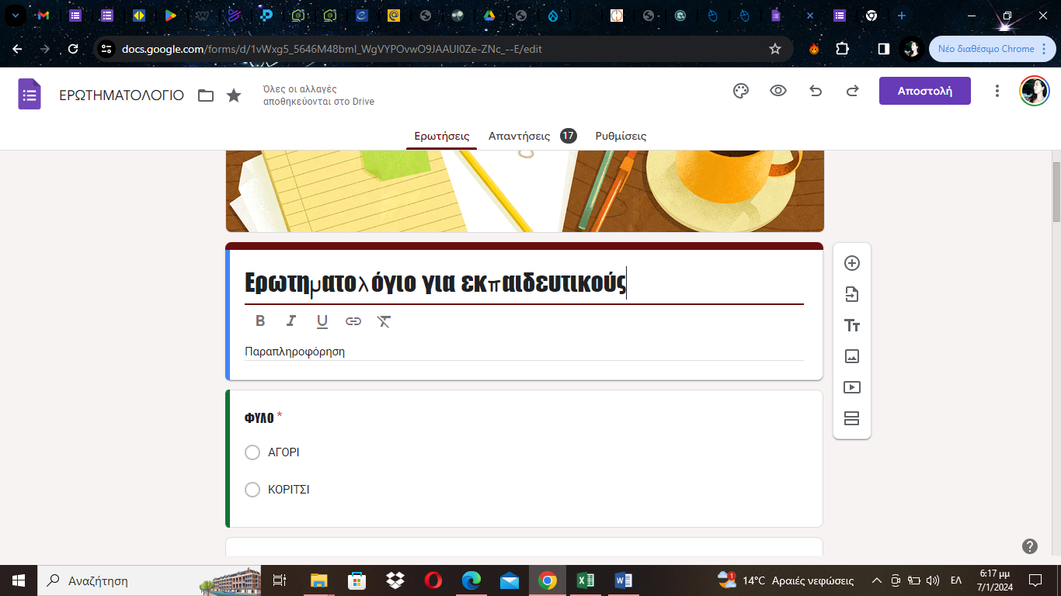

* Μετά τη διαμόρφωση του σύντομου ερωτηματολογίου (περίπου 6-10 ερωτήσεις), ο εκπαιδευτικός το αποστέλλει σε διαφορετικούς παραλήπτες, οι οποίοι πιθανότατα θα είναι άλλοι εκπαιδευτικοί και θα απαντήσουν άμεσα.

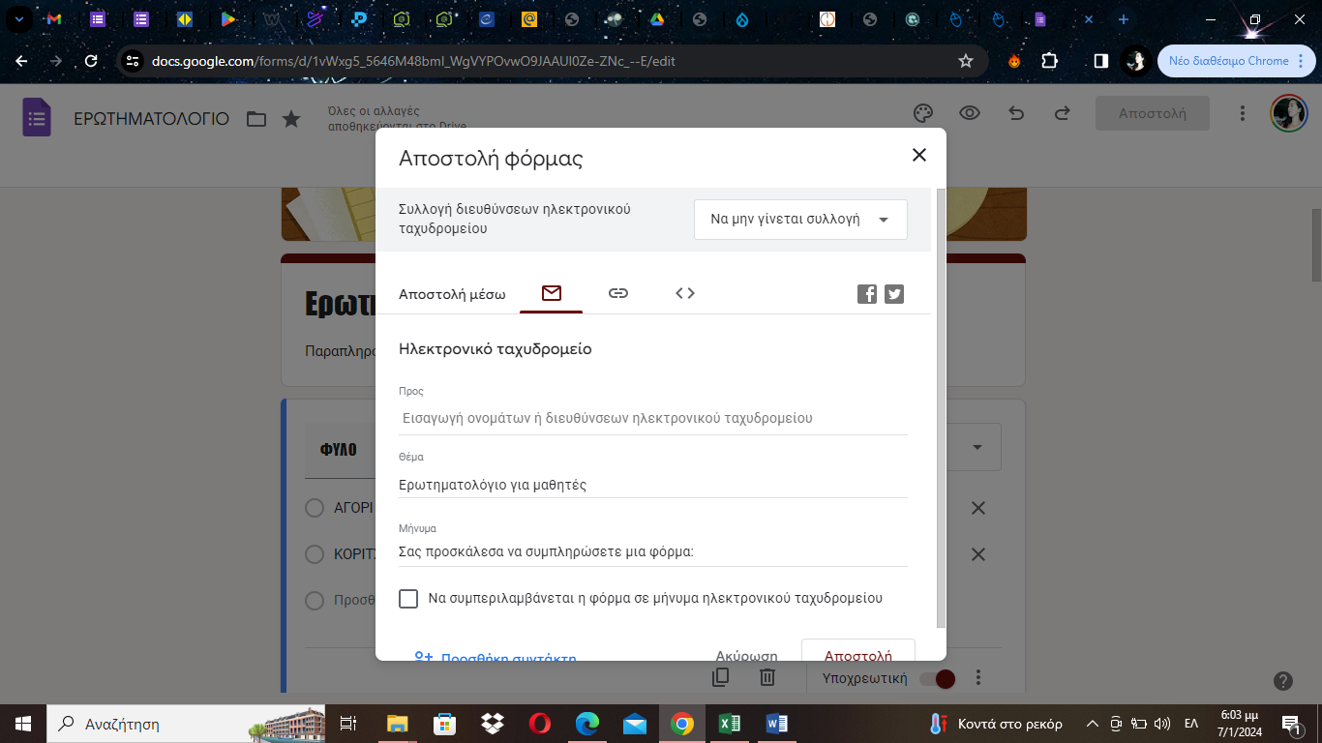

* Μετά τη διαμόρφωση του σύντομου ερωτηματολογίου (περίπου 6-10 ερωτήσεις), ο/η εκπαιδευτικός το αποστέλλει σε διαφορετικούς παραλήπτες, οι οποίοι πιθανότατα θα είναι άλλοι εκπαιδευτικοί και υποτίθεται ότι θα απαντήσουν άμεσα (https://docs.google.com/forms/d/e/1FAIpQLSfkmJk82nxOJbdQ4Qe4ramn9wOu_ieVSZYMx0QZKPW7-4Hhqg/viewform?usp=sf_link)



**3η φάση**

**Διάρκεια: 10 λεπτά**

* Οι μαθητές/-τριες παρατηρούν τις (υποτιθέμενες) απαντήσεις των εκπαιδευτικών και την αναπαράστασή τους μέσω γραφημάτων. (Οι απαντήσεις θα υπάρχουν έτοιμες από τον/την εκπαιδευτικό της τάξης και θα παρουσιάζονται με τη μορφή γραφημάτων). Ο/Η εκπαιδευτικός εξηγεί πώς προέκυψε η αναπαράσταση των αποτελεσμάτων με τη μορφή γραφημάτων.

|  |  |
| --- | --- |
|  |  |
|  |  |
|  |  |

* Προχωρούν στην προφορική εξαγωγή συμπερασμάτων σε σχέση με την Παραπληροφόρηση και τις επιπτώσεις που έχει στη ζωή των ατόμων.
* Ο/Η εκπαιδευτικός κάνει σύντομη αναφορά στον έλεγχο της αξιοπιστίας των πληροφοριών που βρίσκουν στο διαδίκτυο (εικόνα 1).

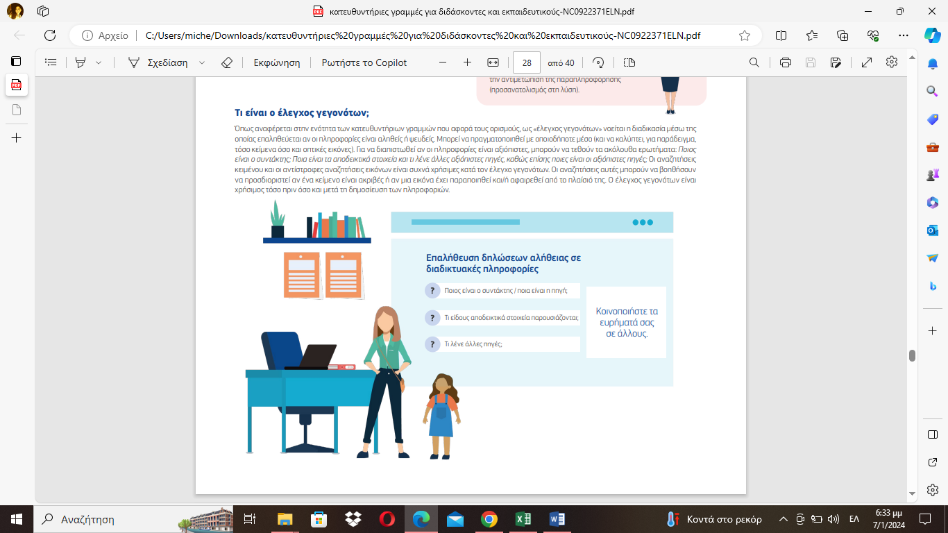

**8. ΠΙΘΑΝΕΣ ΕΠΕΚΤΑΣΕΙΣ - ΠΡΟΣΑΡΜΟΓΕΣ ΣΧΕΔΙΟΥ ΜΑΘΗΜΑΤΟΣ**

Το παρόν σχέδιο διδασκαλίας επιδέχεται αναπροσαρμογές, μειώνοντας ή διαφοροποιώντας το ήδη διαμορφωμένο υλικό, ενώ παράλληλα αποτελεί ιδανική επιλογή σε ειδικές συνθήκες εξ αποστάσεως διδασκαλίας. Αυτό σχετίζεται με τη φύση των μέσων που χρησιμοποιούνται : Η/Υ, εργαλεία Web 2.0 σύνδεση στο διαδίκτυο, τα οποία είναι προσβάσιμα από την πλειονότητα των μαθητών. Σε περίπτωση που δεν υπάρχει η πρόσβαση από κάποιων μαθητή προτείνεται η παροχή εξοπλισμού από το σχολείο ή η χρήση tablet ή ακόμα και κινητού τηλεφώνου (android).

* Προτείνεται είτε η δημιουργία ηλεκτρονικής αφίσας με θέμα την Παραπληροφόρηση, μέσω Canva ή Powtoon, είτε κόμικς μέσω Pixton.
* Προτείνεται η δημιουργία ερωτηματολογίου, με συγκεκριμένο θέμα, αυτόνομα από κάθε ομάδα μέσω Google Forms.

**9. ΒΙΒΛΙΟΓΡΑΦΙΑ – ΔΙΚΤΥΟΓΡΑΦΙΑ**

[***https://www.canva.com/***](https://www.canva.com/)

[***https://www.pixton.com/welcome***](https://www.pixton.com/welcome)

[***https://www.google.com/intl/el_gr/forms/about/***](https://www.google.com/intl/el_gr/forms/about/)

[***https://internetsafety.pi.ac.cy/wp-content/uploads/sites/3/2019/11/6-booklet.pdf***](https://internetsafety.pi.ac.cy/wp-content/uploads/sites/3/2019/11/6-booklet.pdf)

[***https://saferinternet4kids.gr/parousiaseis/fakenews-2/***](https://saferinternet4kids.gr/parousiaseis/fakenews-2/)

[***https://learning-corner.learning.europa.eu/learning-materials/tackling-disinformation-and-promoting-digital-literacy_el***](https://learning-corner.learning.europa.eu/learning-materials/tackling-disinformation-and-promoting-digital-literacy_el)

**10. ΠΑΡΑΡΤΗΜΑ**

Προτεινόμενες ερωτήσεις ερωτηματολογίου

1. Πιστεύω ότι η Παραπληροφόρηση (‘’fake news’’) επηρεάζει τη ζωή μου καθημερινά (Ναι ή όχι)
2. Πιστεύω ότι κάποια στιγμή στη ζωή μου, έχω γίνει συμμέτοχος σε παραπληροφόρηση(Ναι ή όχι)
3. Υπάρχουν τρόποι να επαληθεύουμε την αλήθεια σε διαδικτυακές πληροφορίες (Ναι ή όχι)
4. Η Παραπληροφόρηση χρησιμοποιείται για να προκαλείται σύγχυση της κοινής γνώμης (Ναι ή όχι)
5. Αντιδρώ με κάποιο τρόπο απέναντι στην παραπληροφόρηση (Ναι ή όχι)
6. Τα μέσα κοινωνικής δικτύωσης προωθούν την Παραπληροφόρηση (Ναι ή όχι)